Разработка Гагаринского урока по теме «Космос - это мы»
Автор: Нугуманова Кристина Петровна
Описание: методическая разработка занятия по теме «Космос» для детей 2 ступени образования. Занятие в игровой форме направлено на расширение представления детей о многообразии окружающего мира, космическом пространстве, об освоении космоса людьми.
Цель: расширение знания детей о космосе, о полёте первого космонавта Ю.А.Гагарина.
Задачи:
- закрепить знания детей о космосе, о первом космонавте Ю.Гагарине;
- воспитывать чувство гордости за великие достижения своей страны;
- воспитывать чувство коллективизма, умение взаимодействовать в группах;
- развивать мышление, восприятие, память;
- расширять словарный запас детей.
Оборудование: мультимедиа презентация, экран, проектор, ноутбук.
Словарная работа: космонавт, ракета, спутник, созвездие, комета , скафандр, герметизация, невесомость, луноход, телескоп, Солнечная система.
Предшествующая работа: разучивание стихов о космосе, знакомство с планетами Солнечной системы, чтение отрывков из книг В.Синицына «Первый космонавт», В. Горького, Ю. Авдеева «Космическая азбука».
Методы, приемы: игровой, наглядный, практический, словесный, художественное слово.
Дети садятся за столы по группам. Можно придумать названия: ракета, звезда, космонавты и т.д.
Ход занятия
На экран проецируется картинка с названием занятия
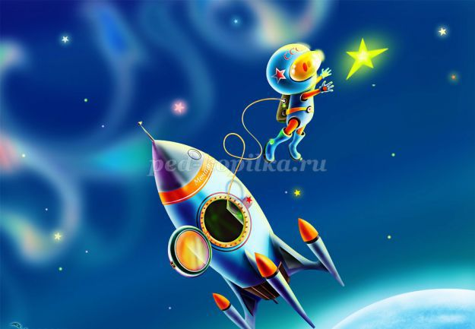
Ведущий: Здравствуйте, ребята! Вы знаете, что 12 апреля 1961 года произошло событие, которое открыло людям дорогу в космос. С тех пор отмечается праздник. Какой? (ответы детей).
Верно, 12 апреля отмечают Всемирный день авиации и космонавтики.

(Слайд№2)
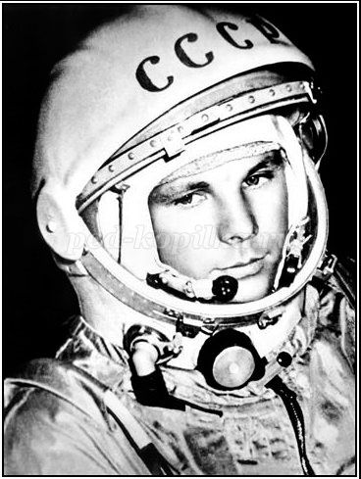
Люди всегда мечтали о космосе, их манили дальние просторы, звезды, они хотели знать, есть ли жизнь на других планетах, побывать в космических далях. (Слайд №3)
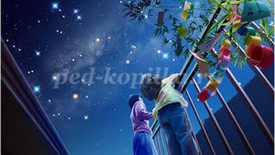
Прежде чем отправить в космическое путешествие человека, наши ученые отправили в космос собак Белку и Стрелку. Это случилось 19 августа 1960 года. Они благополучно вернулись на землю. (Слайд №4)
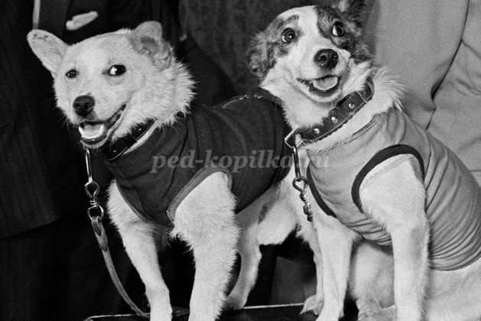
Сегодня мы не удивляемся, что с земли стартуют космические корабли, в далеком космосе происходят стыковки космических аппаратов, месяцами на космических станциях живут и работают космонавты, проводят разные опыты, выходят в открытый космос.
А 55 лет назад 12 апреля 1961 года впервые с космодрома Байконур в небо поднялся космический корабль «Восток» с человеком на борту.
Ребята, а кто был первым космонавтом, покорившим космос?
(ответы детей - Ю.А.Гагарин)
(Слайд №5)
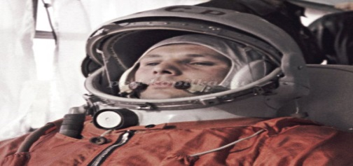
Юрий Алексеевич Гагарин первым открыл дорогу в космос, облетел земной шар за 108 минут и успешно совершил посадку.
Полёт Ю. Гагарина начался с его знаменитой фразы: «Поехали!» (Слайд №6)
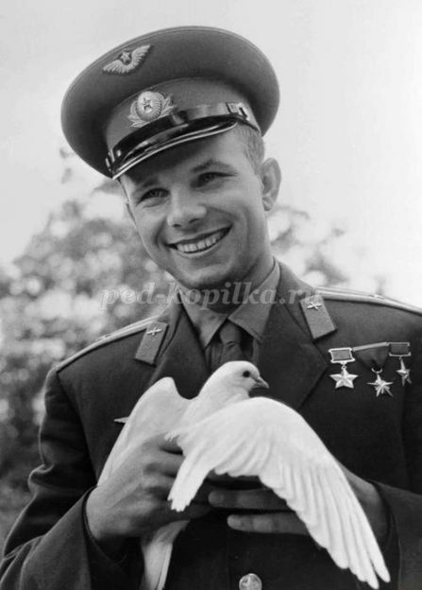
Ребенок читает стихотворение
В. Степанов
В космической ракете
С названием «Восток»
Он первым на планете
Подняться к звездам смог.
Поет об этом песни
Весенняя капель:
Навеки будут вместе
Гагарин и апрель.
Ведущий: Когда Юрий Гагарин увидел из космоса нашу Землю, он воскликнул: «Красота-то какая!»
Рассказ ведущего, сопровождаемый слайдами (Слайд №7 -13 )
В необъятных просторах Вселенной вращается наша Земля.
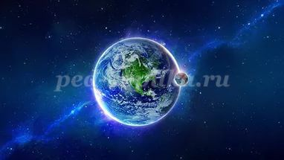
Она – одна из планет Солнечной системы.
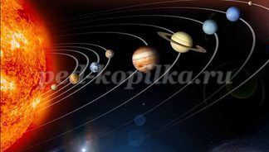
Солнечная система – это объединение планет и их спутников – вращающихся вокруг самой яркой звезды – Солнца. Планет всего девять, все они разные.
Наша планета Земля – это огромный каменный шар, большая часть его поверхности покрыта водой.
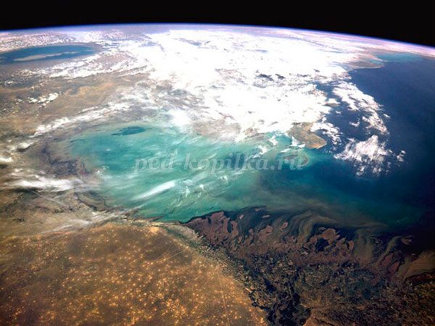
Землю окружают слои воздуха, которые называются атмосферой.
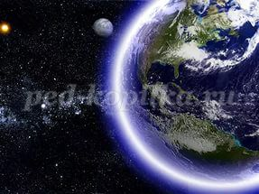
Наша планеты находится в постоянном движении: она вращается вокруг своей оси и вокруг Солнца.
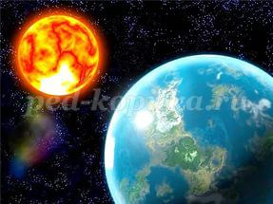
С Земли мы можем увидеть миллионы звезд. Они кажутся нам маленькими яркими огоньками, потому что находятся очень далеко.
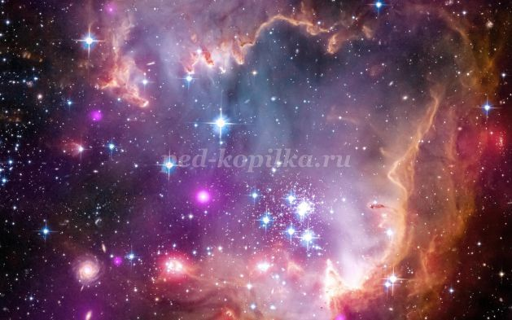
На самом деле каждая звезда – это гигантский газовый шар, как солнце, который излучает тепло и свет. Звезды образуют различные узоры, напоминающие фигуры. Это созвездия.
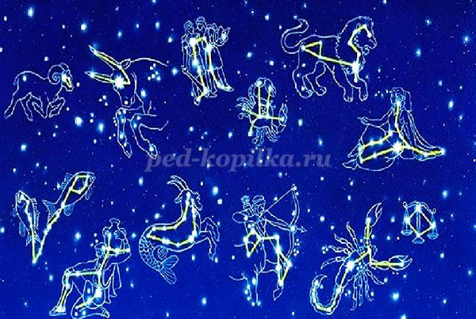
Мечта человека побывать в космосе сбылась благодаря советским ученым во главе с Королевым Сергеем Павловичем. (Слайд №14)
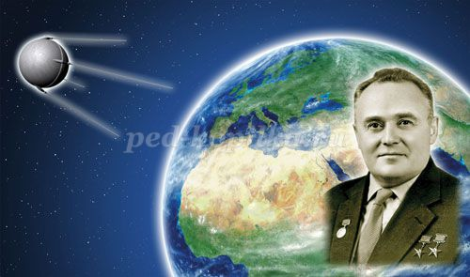

Он создал космический корабль, который смог подняться в малоизвестный и загадочный космос. Как же ракета смогла так высоко подняться? Я покажу вам простой пример, как летит ракета в космос.
(Ведущий надувает воздушный шарик и зажимает отверстие пальцами.А потом разжимает пальцы, и шарик резко вырвется вверх).
Ведущий: Это происходит потому, что воздух выходит из шара. Когда воздух закончится, шарик упадет. Наш шар летел, как ракета. Он двигался вперед, пока в нем был воздух.
Так и ракета летит в космос. Только вместо воздуха у нее горючее. При горении горючее превращается в газ и вырывается назад пламенем. Ракету делают из нескольких частей, которые называются ступенями и в каждой ступени есть свой бак с горючим.
Если в первой ступени заканчивается топливо - она отпадает, и тут же включается двигатель второй ступени и мчит ракету еще быстрее и еще выше. Так до космоса долетает только третья ступень — самая маленькая и легкая.
Когда ракета поднимается на нужную высоту и отделяется последняя её ступень, космический корабль летит уже самостоятельно. Он становится искусственным спутником Земли. (Слайд №15-16)
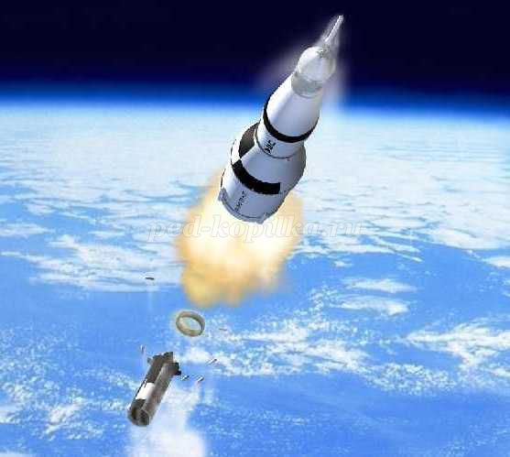
Все мы знаем, что космонавты, совершая свои полеты, защищают тело скафандром. Как вы думаете, зачем нужен скафандр? (ответы детей)
Ведущий: Космонавту нужен скафандр даже тогда, когда он находится в космическом корабле. Перед полетом все тщательно проверяется. (Слайд №17)
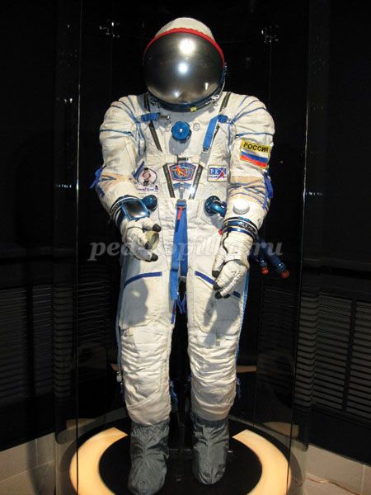

Если вдруг произойдет разгерметизация на корабле или в него попадет метеорит, космонавту будет нечем дышать. А в скафандре есть большой запас воздуха. Также скафандр обогревается изнутри и просто незаменим для выполнения работы в открытом космосе. Кроме того в скафандре есть радиосвязь на случай, если космонавт сильно удалится от станции, проводя осмотр корабля.
На слайде рассматриваем скафандр. (Слайд №17)
Ведущий: Как вы думаете, ребята, каким должен быть космонавт? (ответы детей)
Космонавт должен быть смелым, решительным, собранным. И здоровье у него должно быть очень крепкое: ведь во время взлета и приземления он испытывает сильнейшие перегрузки.
Мы хотим быть здоровыми, как космонавты? Значит, будем делать космическую зарядку.
(Под ритмичную музыку)
Мы в ракету сели смело,
(сели на корточки)
Шлем на голову надели.
(сомкнули руки над головой)
Пуск! И в космос мы летим!
(встали, тянемся вверх)
В невесомости парим.
(руки в стороны, круговые движения тела)
Путь наметили к планете.
(вытянули руки вперед)
Помахали вслед комете.
(машем руками над головой)
Посмотрели в телескоп.
(сделали бинокль из кулачков и посмотрели в него)
Надавили кнопку стоп.
(хлопнули в ладоши)
Развернули мы ракету!
(повернуться в другую сторону)
И продолжили полет.
(руки в стороны, покачиваемся)
Космос нас с собой зовет!
(помахали руками).
Ведущий: Молодцы!
Ребенок читает стихотворение (Слайд №20)
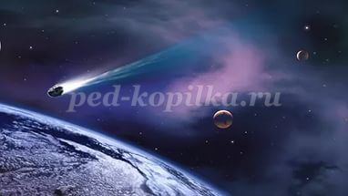
Как космос велик и прекрасен,
Как много загадок таит,
Но только умеющий думать
Любые загадки решит.
Ведущий:
Ребята, сейчас я вам загадаю космические загадки (Слайд №21-28)
(за правильные ответы команды получают картинки с изображением предметов космоса).
Он черен, как ночь,
И звезд там не счесть.
Планет и созвездий
В нем множество есть.
Что же это за место,
Возникает вопрос.
И каждый ответит:
«Ведь это же… (космос)»
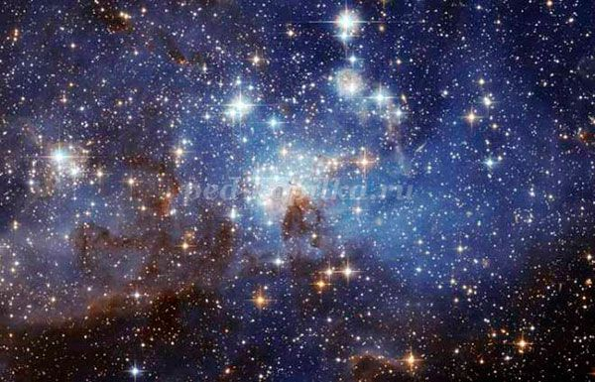
Он космос покоряет,
Ракетой управляет.
Отважный, смелый астронавт
Зовется просто… (космонавт)
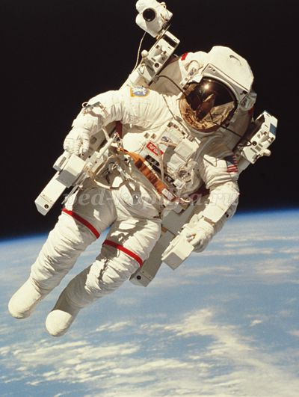

Он вокруг Земли плывет
И сигналы подает.
Это вечный путник
Под названием... (спутник)
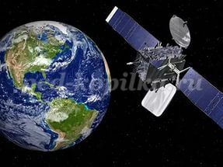
С Земли взлетает в облака,
Как серебристая стрела.
Летит к другим планетам
Стремительно… (ракета)
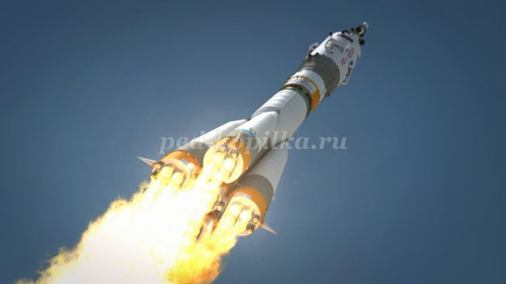
Когда ты в космосе мой друг,
Творятся чудеса вокруг.
Паришь ты - вот так новость,
Ведь это… (невесомость)
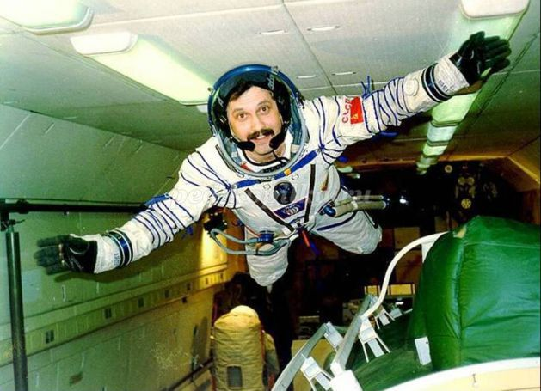
Бродит одиноко огненное око.
Всюду, где бывает,
Взглядом согревает… (солнце)
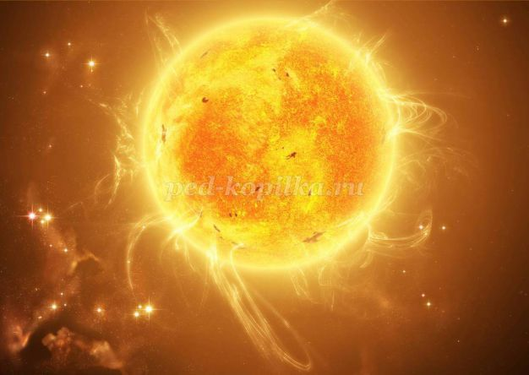
Спутница Земли, планета.
Круглолика и бледна.
Ярко светит нежным светом
С неба тёмного... (луна)
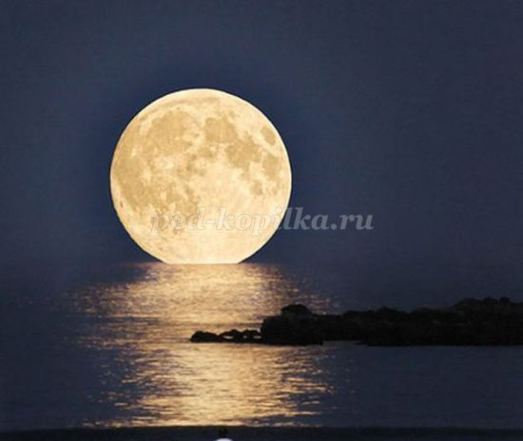
Что за чудная машина
Смело по луне идет?
Все ее узнали, дети?
Ну, конечно, ... (луноход)
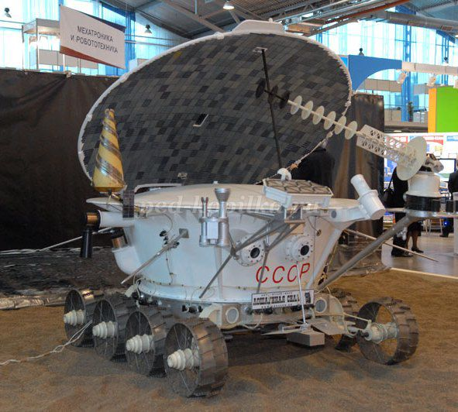
Ведущий: Кто знает, что такое луноход? (ответы детей)
Для изучения поверхности Луны наши ученые придумали специальный аппарат, назвали его луноход. (Слайд №29)
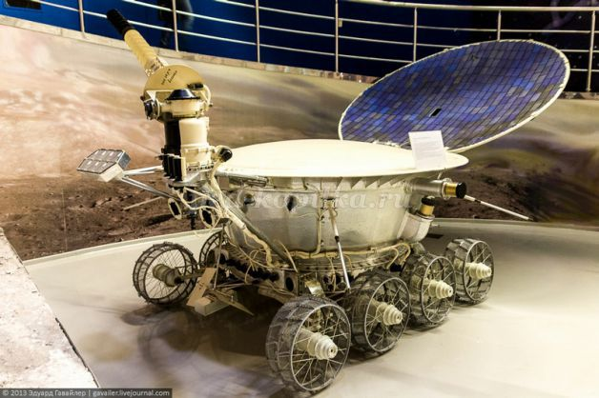
Луноход – это машина. У нее 8 колес, чтобы можно было переезжать через кочки, ямки и камни. Управляли луноходом с Земли через мощные антенны с помощью пульта. Так же, как сейчас управляют машинками на радиоуправлении. Сверху у лунохода была большая крышка, которую открывали днем, когда Луна освещалась Солнцем. На этой крышке располагалась солнечная батарея. Эта батарея питала всю аппаратуру на луноходе.
На луноходе было 2 фотоаппарата, с помощью которых он фотографировал поверхность Луны, было сделано 25 000 фотографий!
Для чего нужен луноход? (ответы детей)
Ведущий: Правильно, луноход нужен для изучения поверхности Луны
Он изучал состав ее почвы, искал место для посадки космических ракет, делал фотографии лунных пейзажей. Он проехал более 10 км по Луне. Потом его внутренние батарейки сели, и связь с ним прекратилась.
Ведущий: Ребята, скажите, а как, находясь на земле, можно изучать космос?
(ответы детей).
При помощи телескопа. Что можно увидеть в телескоп? (ответы детей).
Созвездия, кометы, луну, планеты. (Слайд №31)
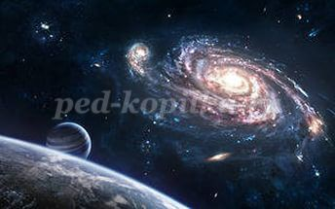

Давайте вспомним названия планет Солнечной системы. (Слайд №32)
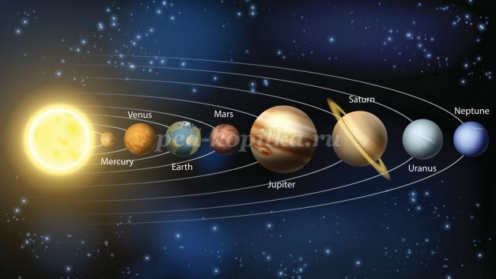
Ребенок читает стихотворение
А. Хайт
По порядку все планеты
Назовёт любой из нас:
Раз — Меркурий,
Два — Венера,
Три — Земля,
Четыре — Марс.
Пять — Юпитер,
Шесть — Сатурн,
Семь — Уран,
За ним — Нептун.
Он восьмым идет по счету,
А за ним уже, потом,
И девятая планета
Под названием Плутон.
Ведущий: Ребята, а знаете ли вы, какая планета самая горячая и почему? (Меркурий, потому что эта планета ближе всего находится к Солнцу). (Слайд №33)
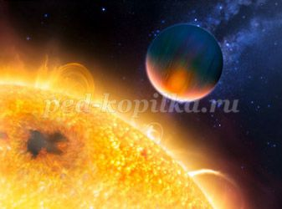
Мы живем на Земле и называемся - земляне. Скажите, а если бы мы жили на Меркурии, как нас называли бы? (Ответы детей).
А если бы – на самой дальней от Солнца планете – Плутоне? (Ответы детей). (Слайд №34)
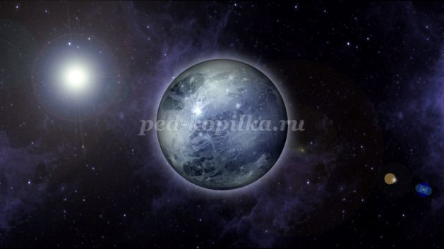
Игра «Найди лишнее» (Слайд №35-36)
На слайдах представлены картинки. Задача детей найти картинку, которая не относится к теме «Космос» и назвать предметы, соответствующие тематике
Ведущий: По дороге в космос, проложенной Ю.Гагариным, пошли другие космонавты. Полёты стали более долгими. Изменились и сами корабли. Сегодня это огромные аппараты, в которых есть всё необходимое для длительной жизни на орбите. Они выполняют многие полезные работы. (Слайд №36)
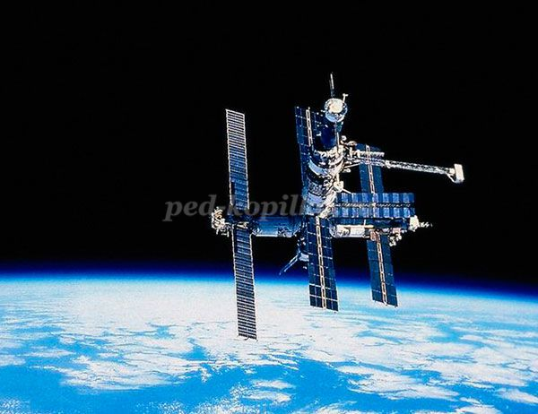
А как вы думаете, для чего люди осваивают космос? Что могут исследовать космические аппараты? (Ответы детей)(Слайд №37)
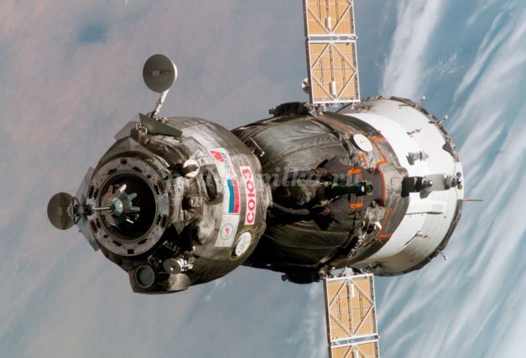
(ведутся наблюдения за солнцем, планетами, звёздами, собираются данные о погоде, ведут разведку полезных ископаемых Земли)
Ведущий: На космических станциях космонавты, кроме управления полётом, ведут ещё и научные работы: выращивают растения, изучают, как ведут себя живые организмы в космосе. (Слайд №38)
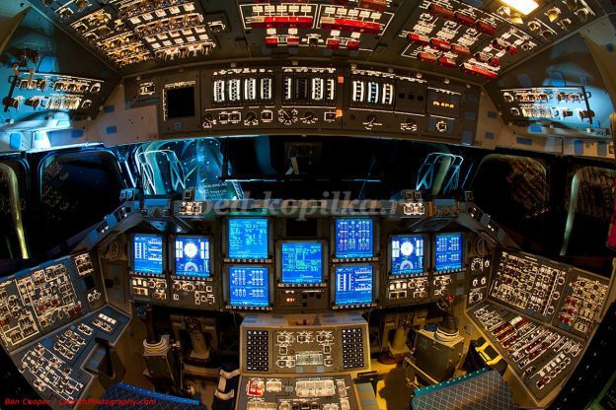
Ребята, перед вами лежат картинки планет, звезд, ракет, комет – всего того, что можно встретить в космическом пространстве. Давайте вместе создадим наш удивительный космос.
Звучит песня «Я верю, друзья, караваны ракет…»
Дети под руководством педагога приклеивают картинки на нарисованное ночное небо.
Ребята, вам понравилось наше путешествие в космический мир?
Обязательно расскажите мамам и папам о том, что интересное вы узнали сегодня.
Звучит песня «Я верю, друзья, караваны ракет…»
Список литературы
1. Вселенная. Калейдоскоп знаний – М.: «Лабиринт Пресс», 2009. - 68 с.
2. Горьков В., Авдеев Ю. Космическая азбука – М.: «Детская литература» 1990. - 176 с.
3. Леонов А. Выхожу в космос – М.: «Малыш», 1980. - 74 с.
4. Синицын В. Первый космонавт – М.: «Малыш», 1979. - 79 с.
5. Энциклопедия школьника. Космос – М.: «Махаон», 2011. - 99 с.

